- 确认问题：如果打印机无法打印，且墨粉灯和硒鼓灯都亮，并且墨粉是刚换的，这时就需要考虑清零操
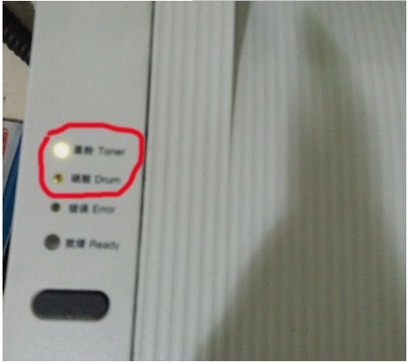
- 先关闭打印机
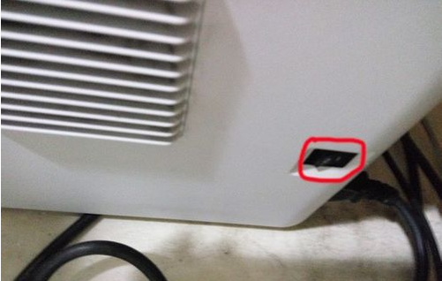
- 打开机盖
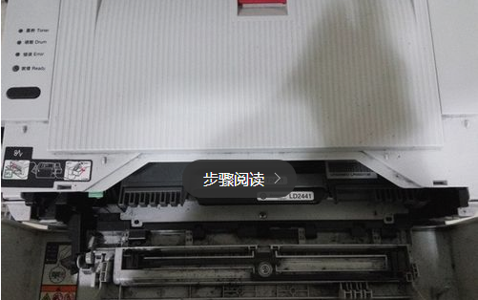
- 一手按住打印机上的启动键，一手打开打印机开关
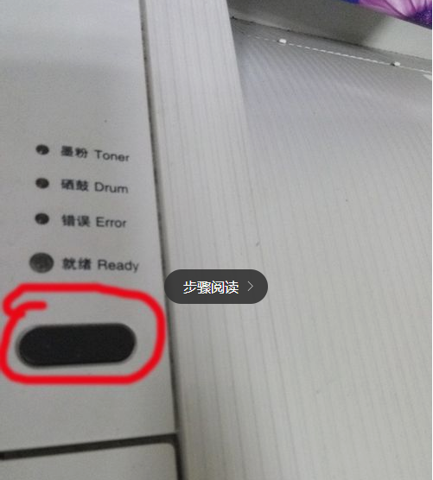
- 全部灯亮，且就绪灯灭后松手，再连续按2次（记住是2次，不能多按）全灯亮后松手，再连续按5次，关好前盖
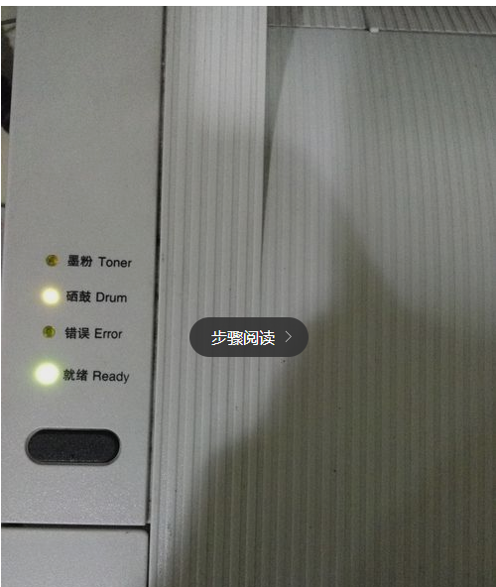
- 重启打印机和电脑就可以正常打印了

